Муниципальное бюджетное дошкольное общеобразовательное учреждение детский сад «Ромашка» город Кирсанов

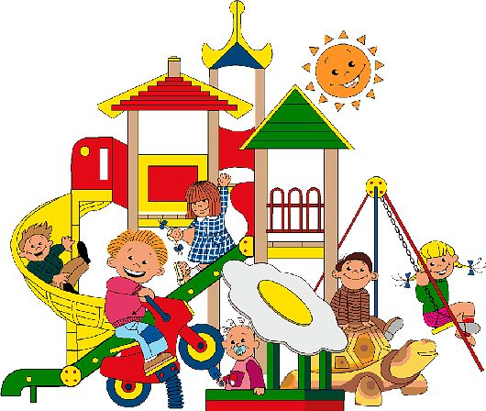
ИГРОВОЕ ЗАНЯТИЕ
ДЛЯ ДОШКОЛЬНИКОВ
СТАРШЕЙ
ГРУППЫ
в форме

КВН

«Устное народное творчество»

Горовенко А.Г.
17 марта 2014 года

Цели и задачи занятия.
Образовательные:
Совершенствовать монологическую, диалогическую речь дошкольников, её интонационную выразительность.
Расширять и активизировать словарь детей.
Совершенствовать навык письма и чтения.
Учить использовать имеющиеся знания в игре, общении.

Воспитательные:
Прививать стремление познать новое.
Воспитывать чувство товарищества, взаимопомощи, коллективизма.
Формировать позитивное отношение к коллективным делам

Подготовка: дети заранее делятся на две команды «Ёжики», «Муравьишки», обсуждают название, выбирают капитанов, с помощью родителей придумывают девиз, изготавливают эмблемы для членов команд.

Ход игры

Ведущий (воспитатель) Внимание! Начинаем наш конкурс веселых и находчивых- КВН. Приветствуем участников игры.
Первыми приглашаются на сцену команда “Муравьишки”, которую возглавляет капитан (имя). Встречайте! (Под музыку и аплодисменты входит первая команда).

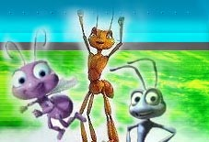

Встречайте их соперников – команду «Ёжики» и их капитана (имя).

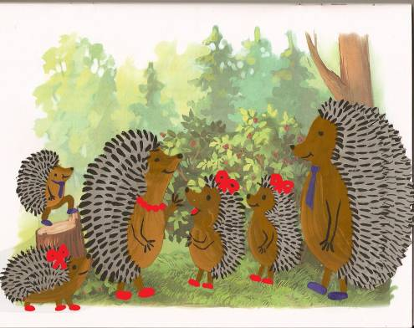

- А вот наше компетентное ЖЮРИ! (оглашаются имена)

Все мы: участники КВН, жюри, ведущая - приветствуем наших гостей, родителей, педагогов и всех желающих поболеть за наших конкурсантов.
1 конкурс «ПРИВЕТСТВИЕ»
Итак, начинаем наш первый конкурс – “Приветствие”. Первыми приветствует соперников команда “Муравьишки”.
(Мини - инсценировка, строчки читают по очереди)

Живут дружно муравьи,
Под березкою в тени,
Под высокой кручей,
В муравьиной куче.
Мы – лесные санитары,
Очень работящие,
И в лесу без топоров
Строим избы без углов.
Не заметить нас нельзя –
Очень дружная семья.(хором)

- С ответным словом выступает команда «Ёжики».

У Светлячков девиз простой:
Всегда быть дружною семьей.
Осветим мы темный путь,
Чтоб с дороги не свернуть!

Ёжик, ёжик как дела?
Я тебя давно ждала.
Ёжик, ёжик где живёшь?
Где колючками оброс?
Из какого леса к нам
Прибежал колючий шар?
Я живу в лесу дремучем,
Дом мой — под сосной пахучей,
Дружно в доме мы живём,
К вам пришёл я погостить
И детей повеселить.
ИГРА
«Подскажи словечко»

И в лесу мы и в болоте,
Нас везде всегда найдете
На поляне, на опушке
Мы зелёные…(лягушки).

Я в любую непогоду
Уважаю очень воду
Я от грязи берегусь,
Чистоплотный, серый…(гусь).

Нору день и ночь копаю,
Вовсе солнышка не знаю,
Кто найдёт мой длинный ход
Сразу скажет – это…(крот).

Кто на свете ходит
В каменной рубахе?
В каменной рубахе ходят…(черепахи).

Огромная кошка мелькает за стволами,
Глаза золотые и уши с кистями.
Но это не кошка, смотри, берегись, идет на охоту коварная…(рысь).

Под корой сосны и ели
Точит сложные тоннели, только к дятлу на обед
Попадает …(короед).

Летом много их бывает,
А зимой все вымирают.
Прыгают, жужжат над ухом,
Как они зовутся …(мухи).

Я весь день ловлю жуков,
Уплетаю червяков.
В теплый край я не летаю,
Здесь под крышей обитаю.
Чик-чирик! Не робей!
Я бывалый …(воробей).

2 конкурс «РАЗМИНКА»
Продолжаем КВН.

Минус – плюс,
Огонь – вода,
Дерзкий – осторожный.
Все антонимы всегда противоположны!

1. Игра “Наоборот”. (Вопросы задаются поочередно одной и другой команде).
- Сахар сладкий, а перец…
- Дорога широкая, а тропинка…
- Пластилин мягкий, а камень…
- Чай горячий, а мороженое…
- Кисель густой, а морс…
- Лист наждака шершавый, а лист бумаги…
- Заяц бежит быстро, а черепаха ползет…
- Днем светло, а вечером…
- Кашу варят густую и …
- Звери бывают смелые и …
- Морковь можно есть сырой и …
- Яблоки могут быть мелкими и …

2. Кто хочет разговаривать, тот должен выговаривать все правильно и внятно, чтоб было все понятно. Поэтому следующее задание разминки “Кто кого переговорит”. (Задача - вспомнить скороговорку, быстро и четко её произнести).

3 конкурс «Бабушкины загадки»
Кто носки внучатам свяжет,
Сказку старую расскажет,
С медом даст оладушки? —
Это наша...(бабушка)

Острый нос, стальное ушко,
В ушке — ниточка-подружка.
Сшить обновки помогла
Нашей бабушке... (игла)

Будто цапли — длинноносы,
Нить они сплетают в косы.
Свяжут шарф и рукавицы
Нам проворно сестры... (спицы)

Поскорее мне скажите,
Что за мяч из мягких нитей?
Он похож на колобок
С длинным хвостиком... (клубок)

Близкий родственник метлы
В доме выметет углы.
Он, конечно, не бездельник.
Сор убрать поможет...(веник)

Был толстяк когда-то в моде,
Славу заслужил в народе.
Выдыхая жаркий пар,
Чай готовил... (самовар)

В огород несем за ручку
Мы пластмассовую тучку.
Эй, морковка, воду пей-ка!
Что за тучка? — Это... (лейка)

Помидорчики и перцы,
Чудо-дом открыл вам дверцы.
Тех, кто сквозняков боится,
Ждет стеклянный дом — ... (теплица)

В землю мы его зарыли,
Чистою водой полили.
Пролетело времечко —
Проросло вверх... (семечко)

Это тщетные труды —
Набирать в него воды.
Лишь нальешь, глядишь — пролито.
Всюду дырки. Это... (сито)

Кто помочь портнихе хочет?
Ткань иголкой быстро строчит.
Выйдут фартук и косынка.
Шьет их швейная... (машинка)

Он на кухне иль в столовой,
Скатертью застелен новой.

Ножками уперся в пол.
Догадались? Это... (стол)

В чудо-печке за стеклом
Пирожки сидят рядком.
Испечет их очень ловко
Печь с названием... (духовка)

Что за чудо, кто мне скажет?
Крыльями на поле машет,
А мука-то мелится...
Что же это? (Мельница)

Кто по ней проехать смог,
Спину стер себе и бок.
До чего ж корява горка!
Догадались? Это... (терка)

Повидал сапог он много,
Век свой прожил у порога.
На подметках грязь и сор —
Вытри ноги об... (ковер)

По окончании объявляются результаты КВН, проводится награждение команд.

